中华人民共和国有色金属行业标准
YS
YS/T ××××-××××
单晶炉碳/碳复合材料保温筒

Carbon/carbon composites tube of thermal insulation used in single crystal furnace

(讨论稿)

××××-××-××发布
××××-××-××实施
中华人民共和国工业和信息化部 发布
ICS .

YS/T ××××-××××

YS/T ××××-××××

前 言
本标准由全国有色金属标准技术委员会提出并归口。
本标准起草单位：湖南金博复合材料科技有限公司
西安隆基硅材料股份有限公司
本标准主要起草人：廖寄乔、邰卫平、李定武、李 军、王跃军、龚玉良、白忠学、陈 英

YS/T ××××-××××
单晶炉碳/碳复合材料保温筒
1 范围
本标准规定了直拉单晶炉用碳/碳复合材料保温筒的外形、尺寸及其公差、标识方法、技术要求、试验方法、检测规则、包装、储存、运输和质量说明书。
本标准适用于半导体领域直拉单晶炉用碳/碳复合材料保温筒，也适用于其它高温真空炉/保护气氛炉用碳/碳复合材料保温筒。
2 规范性引用文件
下列标准对于本标准的应用是必不可少的。凡是注日期的引用标准，仅所注日期的版本适用于本标准。凡是不注日期的引用标准，其最新版本（包括所有的修改单）适用于本标准。
GB/T 1804 一般公差 未注公差的线性和角度尺寸的公差
GB/T 2828.1 计数抽样检验程序
GB/T 5163 烧结金属材料（不包括硬质合金）可渗性烧结金属材料密度、含油率和开孔率的测定
GB 11108 硬质合金热扩散率的测定方法
YB/T 5146 高纯石墨制品灰分的测定
3 术语和定义
3.1.上保温筒upper tube of thermal insulation
位于单晶炉内上部，用来支撑导流筒定位盘，且具有耐热保温作用的筒状物。
3.2.中保温筒middle tube of thermal insulation
位于单晶炉内中部，罩在单晶炉发热体的外面，支撑上保温筒且具有耐热保温作用的筒状物。
3.3下保温筒bottom tube of thermal insulation
位于单晶炉中保温筒的下部，作单晶炉炉膛的定位基准，支撑中保温筒且具有耐热保温作用的筒状物。
3.4 保温筒主体内径main diameter inner tube of thermal insulation
保温筒内表面面积最大的圆柱面的内径。
3.5 保温筒主体外径main diameter outer tube of thermal insulation
保温筒外表面面积最大的圆柱面的外径。
4 要求
4.1产品分类
4.1.1碳/碳复合材料保温筒按保温筒主体内径的大小分成不同规格，其常见的规格代号有610(18吋)、
660（20吋）、720（22吋）、785（24吋）四种规格。
4.1.2碳/碳复合材料保温筒按其在单晶炉热场中的位置可分为上保温筒、中保温筒和下保温筒。图1、图

YS/T ××××-××××
2和图3分别是上保温筒、中保温筒和下保温筒的示意图。
4.1.3根据碳/碳复合材料保温筒中灰分含量，碳/碳复合材料保温筒按纯度等级分为一级、二级和三级。
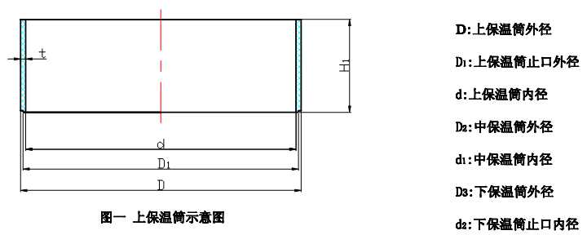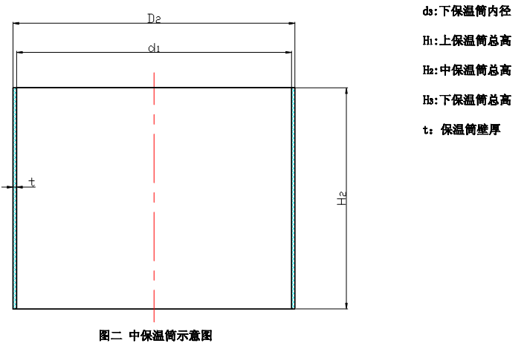
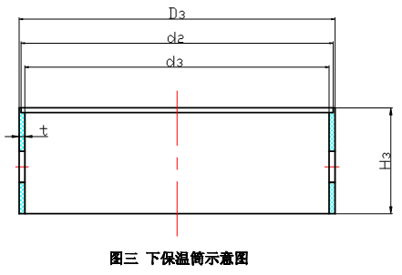
YS/T ××××-××××4.2产品型号
产品型号及意义如下：
B(s、z或x) □□×□□×□□ —□

保温筒纯度代号
保温筒高度代号
保温筒主体外径代号
保温筒规格代号
保温筒位置代号
保温筒代号
4.2.1保温筒代号以“保”字汉语拼音的首写大写字母“B ”表示。
4.2.2保温筒位置代号分别以“上” 、“中” 、“下”字汉语拼音的首写小写字母“s” 、“z” 、“x”表示。
4.2.3保温筒规格代号以其主体内径的毫米值（整数）表示。
4.2.4保温筒主体外径代号以其主体外径的毫米值（整数）表示。
4.2.5保温筒高度代号以其总高的毫米值（整数）表示。
4.2.6保温筒纯度代号分别以“Ⅰ”、“Ⅱ”和“Ⅲ”表示一级、二级和三级。
4.2.7标记示例
一个主体内径为Φ610毫米、主体外径为Φ626毫米、总高为600毫米，纯度等级为二级的中保温筒，标记如下：
Bz 610×626×600 —Ⅱ
4.3外观质量
产品表面光滑圆整，无裂纹，无磕碰伤痕，无分层起泡现象，无夹杂物和结块，无水、油污和灰尘等杂物。
4.4尺寸及其公差
图纸上注明了公差的依图纸所示公差执行。
图纸上未注公差的尺寸依照GB∕T 1804标准的粗糙级c等级执行。
具体尺寸及其公差可由供需双方商定。
4.5 性能指标
保温筒的主要性能指标应符合表1 的要求。
YS/T ××××-××××
表1 保温筒的主要性能指标
项目 |  | 单位 | 技术指标
表观密度 |  | g/cm³ | 1.3±0.2
灰分 | 一级 | 1.0×10⁻⁴ %/w | ＜50
灰分 | 二级 | 1.0×10⁻⁴ %/w | 50～200
灰分 | 三级 | 1.0×10⁻⁴ %/w | ＞200～500
导热系数 |  | W/m·K | ＜25
注：具体性能指标也可由供需双方商定。

- 试验方法
5.1保温筒的外观尺寸检验采用游标卡尺、高度尺和平板等按图纸要求进行。
5.2 外观质量的检验用目视的方法进行，其中裂纹可用25倍便携式放大镜检查。
5.3保温筒的表观密度检验按GB/T 5163进行。
5.4保温筒的灰分检验按YB/T 5146进行。
5.5保温筒的热扩散率测试按GB 11108进行，再根据公式（1）计算导热系数。
λ=418.68×α×Cp×ρ……………………………………………（1）
式中：λ-导热系数，单位为瓦·每米·每开（W/m·K）；
α-热扩散率，单位为平方厘米·每秒（cm²/s）；
Cp-比热，单位为卡·每克·每开（cal/g·K），在本标准中，Cp=0.171 cal·g⁻¹·K⁻¹；
ρ-表观密度，单位为克·每立方厘米（g/cm³）。
6检验规则
6.1检查和验收
6.1.1产品应由供方质量监督部门进行检验，保证产品质量符合本标准规定，并填写产品质量证明书。
6.1.2需方应对收到的产品按本标准的规定进行复验。复验结果与本标准或订货合同的规定不符时，应以书面形式向供方提出，由供需双方协商解决。属于外观质量及尺寸偏差的异议，应在收到产品之日起一个月内提出，属于其它性能的异议，应在收到产品之日起三个月内提出。如需仲裁，仲裁取样在需方由供需双方共同进行。
6.2组批
产品应成批提交验收，每批由同种原料，同种工艺在同一连续时间内生产的保温筒组成。
YS/T ××××-××××
6.3检验项目
每件产品出厂前应进行外观质量、尺寸和密度的检验。其它性能由供方根据生产情况进行定期检测或
抽检。检验项目也可由供需双方商定，并在合同中注明。
6.4取样及检验结果的判定
产品取样及检验结果的判定按GB/T 2828.1标准进行，具体的检验项目、检查水平和接收质量限见表2，也可由供需双方另行商定。
表2 保温筒检验项目、检验水平和接收质量限
序 号 | 检验项目 | 检查水平 | 接收质量限（AQL）
1 | 图纸注明了公差的尺寸 | Ⅱ | 2.5
2 | 图纸未注明公差的尺寸 | Ⅱ | 4
3 | 裂纹、分层和起泡 | Ⅲ | 0.65
4 | 磕碰伤痕 | Ⅱ | 4
5 | 夹杂物和结块及其他外观缺陷 | Ⅱ | 4
6 | 表观密度 | Ⅱ | 1.0
7 | 灰分 | S—2 | 1.0
8 | 导热系数 | S—2 | 2.5

7 包装、储存、运输、质量说明书
7.1包装
产品外包装用瓦楞纸箱，内包装用聚乙烯塑料袋、纸板和泡沫板。保温筒放入塑料袋中，纸板折成角，放包装箱四角使之将产品定位牢靠，泡沫板放于上下以防震。产品包装也可由供需双方确定的方法包装。
产品外包装箱上应注明供方相关资料、产品型号、产品名称及数量，附有“防潮”、 “防碰撞”、“防挤压”等字样或标识。
7.2运输、储存
产品运输储存时，不得摔打碰撞，应放于干燥的库房保存，且防止日晒雨淋。
7.3 质量说明书
每批产品应提供产品质量说明书，其上注明：
- 供方名称、地址、邮编、电话；
- 产品名称和型号；
- 批号；
- 本标准编号；
YS/T ××××-××××
- 质量监督部门印记；
- 检验员编号；
- 检验日期。
8订货单（或合同）内容
- 产品名称；
- 产品型号及数量；
- 技术要求；
- 本标准编号；
- 其它。

